ЛАБОРАТОРНАЯ РАБОТА № 11

КАДРОВАЯ АНИМАЦИЯ

**Цель работы:** создать приложение с возможностью воспроизведения покадровой анимации.

Кадровая (фреймовая) анимация, в английском языке ― Cell animation, представляет собой процесс, при котором несколько изображений (кадров) последовательно сменяют друг друга, оставаясь видимыми в течение короткого промежутка времени. Подобная техника довольно распространена как при создании мультфильмов, так и при создании анимированных *.gif изображений. Браузеры понимают .gif формат и реализуют анимацию. При достаточно быстрой смене кадров получается динамический эффект.

Код MainActivity.java:

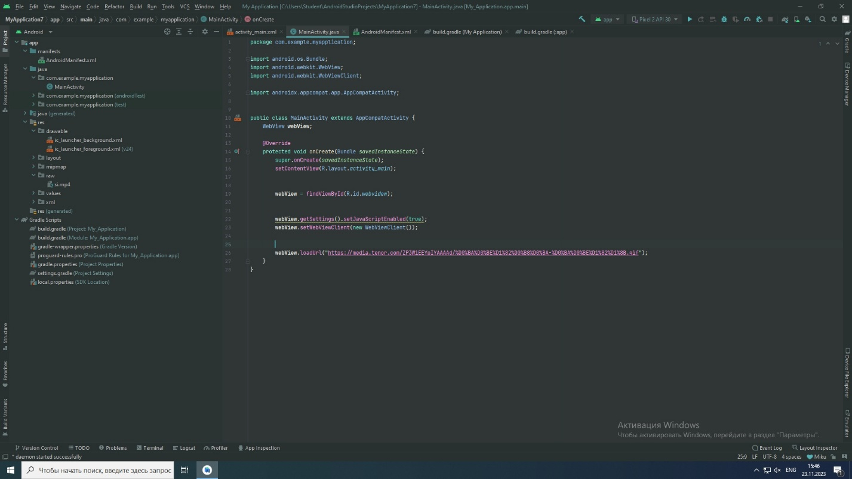

Рисунок 11.1 - Код MainActivity.java

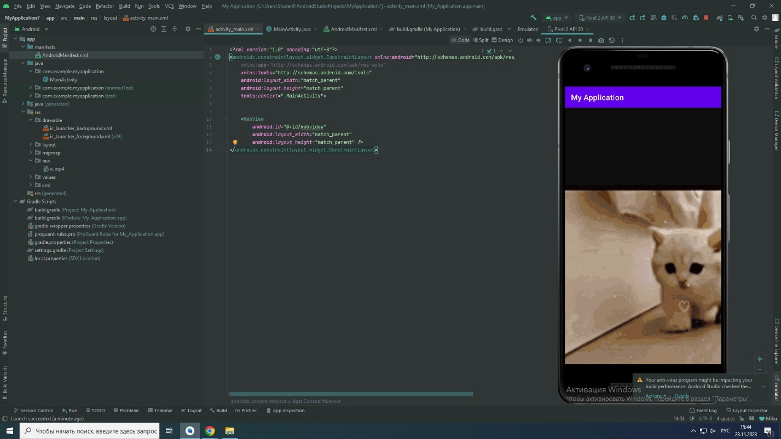

Рисунок 11.2 - Код activity_main.xml

Результат работы:

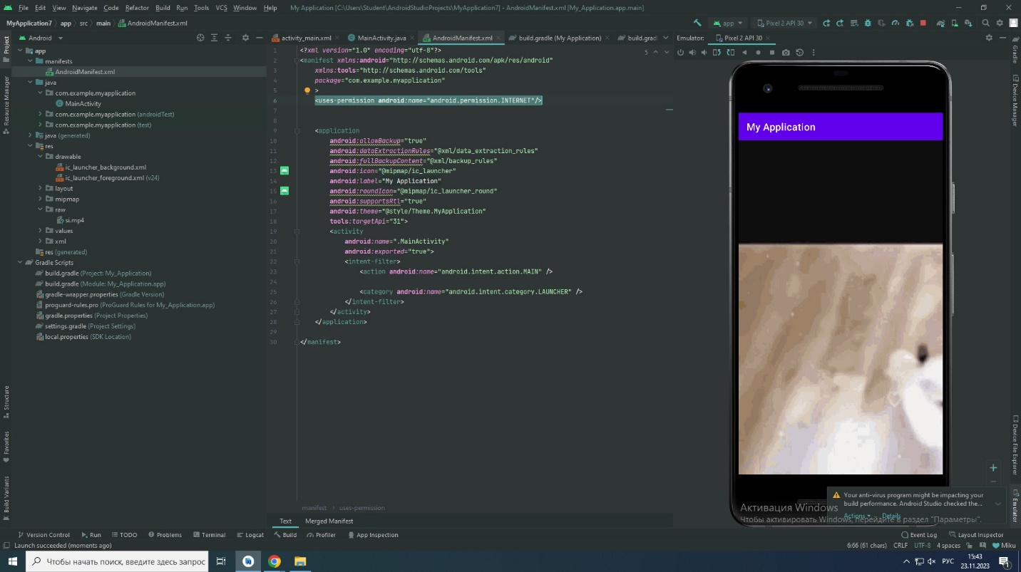

Рисунок 11.3 - Результат работы

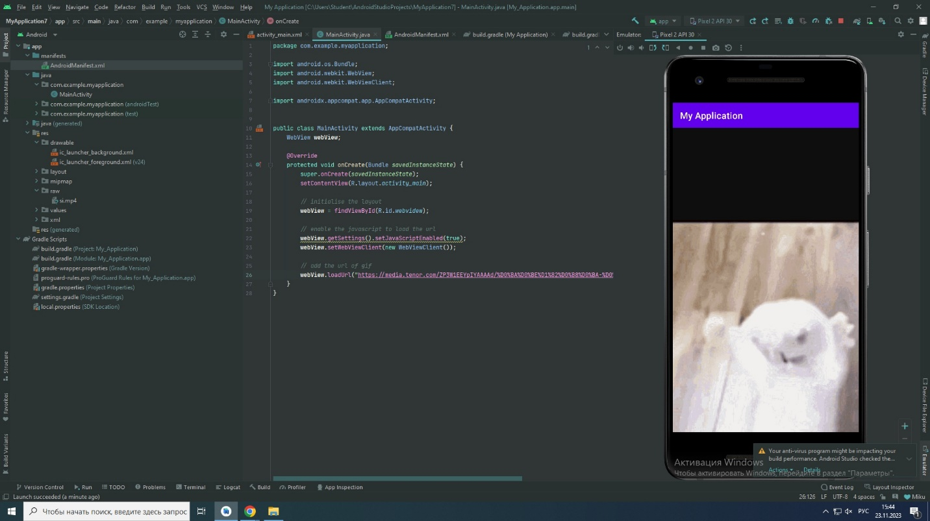

Рисунок 11.4 - Результат работы

**Вывод:** в ходе выполнения лабораторной работы было создано приложение с возможностью воспроизведения покадровой анимации.

|  |  |
| --- | --- |
| Выполнил | Нестеренко М.С. |
| Проверил | Елкин Н.С. |